星海湾金word 完融美格式
商务区

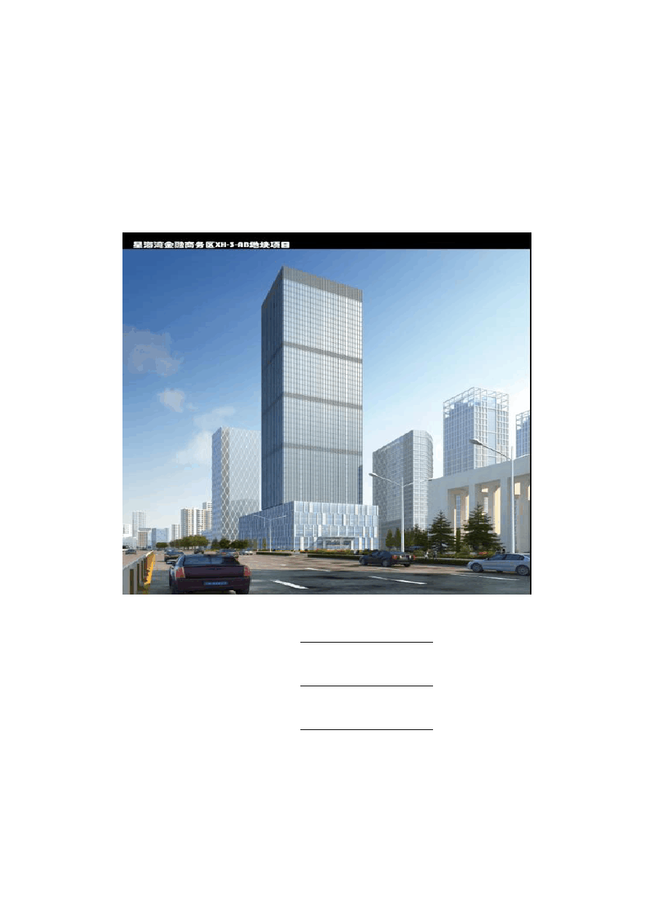XH-3-AB 地块项目

施工现场临时用水专项方案

编 | 制 | 人：
审 | 核 | 人：
审 | 批 | 人：

江苏南通二建（集团）有限公司年 月 日

精心整理 学习帮手

目 录

一、 编制依据二、 工程概况
三、 施工临时用水设计及计算四、 现场临时用水布置
五、 管线施工

六、 施工用水水泵选择七、 雨水、污水排放布置八、 临水计划
九、 施工管理措施

十、 安全文明与绿色施工

十一、 施工现场临水平面布置图十二、 临水系统图

一、编制依据
1、《建筑给水排水设计规范》GB50515-2009
2、《建筑施工手册》（第五版）
3、《建筑施工安全检查标准》（JGJ59-99）
4、施工合同及其他相关文件二、工程概况
项目概况：本项目位于辽宁省大连市沙河口区星海湾金融商务 区，东临浦发银行大厦、西临中山路、南临会展路、北临金融商务区二号路。
本工程为地上 51 层，地下 2 层，建筑高度约为 231.5 米，地下室层高为 7.4m/6.85m。
主楼地下室采用钢框架-核心筒组合结构体系，核心筒为钢骨混凝土剪力墙结构。裙房地下室为钢筋混凝土框剪结构。其中地下两层为人防结构，安全使用年限为 50 年，抗震设防烈度为七度。
本工程±0.000 相当于绝对标高 7.700 米。三、施工临时用水设计及计算

临水设计及计算
1、工程用水量定额计算:
工地施工工程用水量可按下式计算：

q =K ·ΣQ ·N ·K /(T ·b·8·3600)
1 1 1 1 2 1

其中 q ──施工工程用水量 (L/s)；
1
K ──未预见的施工用水系数，取 1.1；
1
Q ──年(季)度工程量 (以实物计量单位表示)，取值如下表；
1
N ──施工用水定额，取值如下表；
1

T ──年(季)度有效工作日(d)，取 228 天；
1
b──每天工作班数(班)，取 2；
K ──用水不均匀系数，取 1.5。
2

工程施工用水定额列表如下：

序号 | 用水名称 | 用水定额 N | 工程量 Q | 单位
 |  | 1 | 1
1 | 浇筑混凝土全部用水 | 1700 | 5800 | m3
2 | 砌筑工程全部用水 | 150 | 1675 | m3
3 | 抹灰工程全部用水 | 30 | 12480 | ㎡
4 | 浇砖 | 200 | 0 | 千块
5 | 模板浇水湿润 | 10 | 0 | ㎡
6 | 混凝土自然养护 | 200 | 0 | m3
7 | 上水管道工程 | 98 | 0 | m

2、机械用水量定额计算:

施工机械用水量计算公式：

q =K
2
·ΣQ
1
- N ·K
2 2
/(8·3600)
3

其中q
──施工机械用水量 (L/s)；
2

K ──未预见的施工用水系数，取 1.05；
1
Q ──同一种机械台数(台)，取值如下表；
2
N ──施工机械台班用水定额，取值如下表；
2
K ──施工机械用水不均匀系数，取 2。
3

施工机械用水定额列表如下：

序号 | 机械名称 | 型号 | 单位 | 耗水量 N (L) | 机械台数 Q
 |  |  |  | 1 | 2
1 | 空压机 | xxx | m3/min·台班 | 40 | 2
2 | 锅炉 | xxx | 台·h | 1050 | 1

3 | 木工场 | 台·台班 | 20 | 0
4 | 锻工场 | 炉·台班 | 40 | 0
5 | 点焊机 50 型 | 台·h | 150 | 0
6 | 对焊机-冷拨机 | 台·h | 300 | 0
7 | 内燃挖土机 | m3·台班 | 200 | 0


3、工地生活用水量定额计算: 施工工地用水量计算公式：

q =P
3
- N ·K
1 3
/(b·8·3600)
4

其中q
──施工工地生活用水量 (L/s)；
3

P ──施工现场高峰期生活人数，取 845 人；
1
N ──施工工地生活用水定额，取值如下表；
3
K ──施工工地生活用水不均匀系数，取 1.3；
4
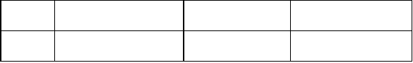b ──每天工作班数(班)，取 2。施工工地用水定额列表如下：
序号
用水名称
单位
耗水量 N (L)
1
1
施工现场生活用水
L/人
40

4、生活区用水量定额计算: 生活区生活用水量计算公式：
q =P ·K ·N /(24·3600)
4 2 4 5

其中 q ──生活区生活用水量 (L/s)；
4
P ──生活区居住人数，取 845 人；
2
N ──生活区昼夜全部生活用水定额，取值如下表；
4
K ──生活区生活用水不均匀系数，取 2；
5
生活区生活用水定额列表如下：

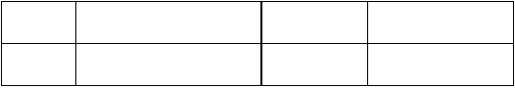
序号
用水名称
单位
耗水量 N (L)
1
1
生活区全部生活用水
L/人
80

5、消防用水量定额计算:
根据消防范围确定消防用水量 q =15L/S。
5

6、施工工地总用水量定额计算:

施工工地总用水量Q 可按以下组合公式计算： 当工地面积小于 5 万平方米，
(q +q +q +q )≤q 时：Q=q
1 2 3 4 5 5

(q +q +q +q )＞q 时：Q=q +q +q +q
1 2 3 4 5 1 2 3 4

最后计算出的总用水量，还应增加10%，以补偿不可避免的水管漏水损失。
最后Q 还应增加 10%,得出 Q=15+1=16L/S； 7、供水管径计算:
工地临时网路需用管径，可按下式计算： d=(4Q/1000πν)1/2
其 中 : d── 配 水 管 直 径 (m)； Q──施工工地用水量(L/S)； ν──管网中水流速度(m/s),取 V=1.3(m/s)；

本工程现场用水：
本工程现场用水包括：施工用水、施工机械用水、生活用水和消防用水四部分。现场用水量及管径计算如下：
- 施工用水量：按日用水量最大的浇筑砼工程计算。q1=K1×ΣQ1×N1×K2/（8×3600）
K1—未预计的施工用水系数（取 1.15）

word 完美格式

Q1—每班计划工作量，按照每班 500 m3 砼N1—每立方米混凝土耗水量 300L/立方米（仅考虑自然养护） K2— 用 水 不 均 衡 系 数 1.5 q1=（1.15×150×300×1.5）÷（8×3600）=8.98≈9L/S
  - 施工机械用水量q2：

q2= K
·ΣQ ·N ·K
/(8·3600)

1 2 2 3

=（1.15×8×4×300×2）/（8×3600）=0.77L/S
  - 施工现场生活用水量q3：

q3=P ·N ·K /(b·8·3600)
1 3 4

取高峰期生活人数：800 人。q3=800×40×1.3/(2×8×3600)=0.72 L/S
  - 生活区用水量 q4：生活区人数按 800 人、每人每天用水 40L 计算。q4=p2×N4×K5/（24×3600）=800×40×2/（24×3600）=0.74L/S 现场总用水量：Q=9+0.77+0.72+0.74=11.23L/S
  - 消防用水量： q5=10 L/S
因：本工程现场面积＜5 万㎡，且Q（11.23L/S） >10 L/S 故：按施工现场总用水量 11.23 L/S 选择管径。
管径选择：（V—管网流水速度 1.3 米/秒）

d=［（4×11.23）/3.14×1.3×1000］=0.1049m≈105mm

故临时用水管路选择为 105mm 焊接钢管、满足要求，消防支管管径D=75mm。

精心整理 学习帮手

4. 施工方法与质量要求

现场除尘装置
    - 水喷雾系统
现场除尘采用水喷雾系统进行，由场区周围的给水环网引出的给水管。拟选取YZ-3 型喷嘴，在压力 0.2MPa 压力下流量为 45.42L/h。每 5m 设置一个喷嘴，最长一段管道输送距离拟设置为 80m，即该管道上布置共计 16 个喷嘴。
    - 除尘支管管径计算：
根据力学公式计算除尘管内径：
管径：d=［4×Q/（3.14×v×1000）］1/2=0.0207m（其中 v-管网中水流速度（m/s）,取 1.5m/s）除尘用水管支管管径为DN20。
    - 现场除尘布置
依据现场条件充分利用雨污水循环水系统，沿施工现场四周的给水环网每间隔 5m 在管路上设置一个喷嘴支管。考虑到现场美观，又不能影响施工作业，除尘给水管架设在场区的运输通道外围，水管离地面 2m，用镀锌钢管支架架设，每个喷嘴之间设置一个镀锌钢管支撑，地面处做砼支墩固定，现场拟分为 2 路支管，每个支管进水口位置设置电动闸阀，依据空气湿度联动控制电动闸阀的开闭。同时在每个电动闸阀后安装泄水阀，在冬季末使用时放空管道，避免管道冻坏。
    - 除尘管用水量计算：
因除尘管设置在地面，在施工现场周围均设置除尘喷嘴，周长为1000mm，每个喷嘴的流量为 45.42L/h，现场分 2 路支管，除尘系统的用水量：Q=(1000÷5×45.42) ÷3600=2.52L/s。

道路清洗
    - 清洗道路用水量计算：
道路清洗用水水源从场区西北侧市政水源就近接驳，冲洗水枪按照 0.7L/s 考虑，考虑 4 只水枪同时冲洗，Q=2.8L/s。
    - 道路清洗水管管径计算：
根据力学公式计算除尘支管内径：
主管管径D=［4Q/（3.14×v×1000）］1/2=0.054（其中 v-管网中水流速度（m/s）,取经济流水主管 1.2m/s）道路清洗主管管径为 DN50。

施工、机械及生活用水管管径
根据用水量，按照沿程损失系数 0.05 左右选取管道直径：
管道类别
进水总管
说 明
现场西北侧有一支DN50 主管进场能满足供水要求
总供水量： 11.23+2.52（喷雾用水量）=13.75L/s
低区横干管按照总用水量（不包括喷雾用水量）：11.23×0.7=7.86L/s
根据建设工程施工现场消防安全技
管径选择
DN50
现场循环
给水环管现场加压给水管线现场加压
消防管线
DN80
DN50
术规范
GB50720-2011 建筑高度＞
DN100
50m，室内消防用水量取 15L/s

四、现场临时用水布置
  - 市政系统管线布置
市政直接供水区域包括：办公区、生活区、食堂及卫生间用水。拟从北侧市政水源引入二根给水管DN50 和 DN20 作为总进水管，
供生活区和办公区使用。沿基坑敷设一圈室外消防环网管 DN100 作为室外消防干管，分支引入主楼及各施工区，沿线设置室外消火栓，室外栓间距不大于 120m。为保障市政停水特殊情况的灭火，拟在施工现场西北侧及东南侧便于消防车取水的部位各设一水泵接合器。沿基

坑敷设一圈给水干管，分支引入办公区及施工区，办公区设置卫生间给水点，生活区设置厕所给水点；在室外栓处各引出施工临时给水点， 现场设置喷雾除尘设施。
地下室施工阶段消防水按照高层建筑考虑，消防栓间距不大
于 30m，拟按照 28m 间距进行设置，待主体工程施工完毕后从消防总进水管引入，沿地下一层顶板配至各消防立管，消防系统完成后立管在地下室连接，成环。
地下室施工阶段给水立管按照供水半径 50m 布置，待地下室结构完成后从沿基坑布置的给水环管引入地下室，立管每层设置一个取水点。主体结构施工完成前在基坑周围的环管上拟引设De32PPR 给水塑料盘管至地下室用水点。输入管道和配水管网应根据具体情况设置分段和分区检修的阀门。配水管网上的阀门间距，不应超过 5 个消火栓的布置长度。

生活用水管线布置
生活用水直接由市政供水，从现场北侧市政管网 DN25、DN50 两路市政管网引进办公区与生活区，其中 DN25 管路引入办公区和管理人员生活区，另一路 DN50 管路引入工人生活区。本项目施工人员高峰期预计达到 600 人左右，生活用水量需求较大，后期主体施工阶段，根据实际情况，为满足职工及工人生活用水需求，我司将与业主沟通协调，确保生活用水供应连续、及时，确保能够满足现场所有职工及工人得生活用水最大需求量。

消防系统管线布置
在地下二层消防水池内设置加压水泵，其地上一层及以上给水消防管道需水泵加压供水。给水及消防根据规范分区按照不大于 100m

设置。
系统分区：本工程结构高度为 231.5m，为超高层建筑，消防系统分为A 塔楼和 B 裙楼两大区域。根据《建设工程施工现场消防安全技术规范》GB50720-2011，A 塔楼 20F、38F 分别设置一个中转消防水箱。水箱容积拟为 20 m3。
施工现场临时消防给水系统应与施工现场生产、生产给水系统综
合并设置，但应设置将生产、生活用水转为消防用水的应急阀门。应急阀门不应超过 2 个，且应设置在易于操作的场所，并设置明显标识。给水及消防立管随主体施工进度敷设，与在建工程主体结构施工进度的差距不应超过 3 层。给水立管设置与管道井内，在结构预埋阶段， 即预留临时水管洞口，方便以后安装临水水管。并在上一个分区的中转水箱完成后，管道改为中转水箱重力供水，以降低管道压力，中转水箱至少保留 15 m3 供消防应急使用。
中转泵房需考虑楼板承载，施工前需与结构专业沟通。根据现场
消防规范，火灾延续时间按照 1h 考虑，消防水池有效容积为15×60
×60/1000=54 m3，水箱尺寸暂定为 3×4×6（m）。中转水箱按规范不小于 10 m3，按经验取 30 m3，水箱尺寸拟为 2×5×3（m）。

循环系统管线布置
本工程位于大连市沙河口区，根据当地要求，市政管网仅用于施工现场的生活用水，不得用于现场施工作业，现场生活用水取自市政给水管道，现场施工用水取自雨污水回收循环利用。
- 施工和生活用水的循环利用
- 施工过程中充分利用雨水、地面雨水通过现场排水沟排到沉淀池中；地下水通过排水沟排入沉淀池，可节约大量水资源。
- 本工程采用三级沉淀池，将施工废水及雨水经过排水沟排到沉

以上内容仅为本文档的试下载部分，为可阅读页数的一半内容。如要下载或阅读全文，请访问：https://d.book118.com/305131044022011100

